1 сольфеджио от 18.09.
- К каждому уроку повторяем регистры, октавы, и как пишутся нотки в скрипичном ключе (см. первое д/з).
- Повторите, какие ступени являются устойчивыми, а какие неустойчивыми (см. предыдущее д/з).
- Напишите гамму До мажор вверх и вниз. Не забудьте поставить начальную тактовую черту, нарисовать скрипичный ключ. Подпишите римскими цифрами ступени.
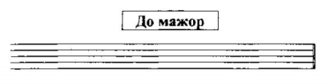
- В тональности До мажор выпишите устойчивые и неустойчивые ступени. Обязательно подпишите каждую ступеньку римской цифрой.
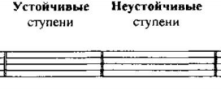
5) Выучите строение мажорной гаммы.
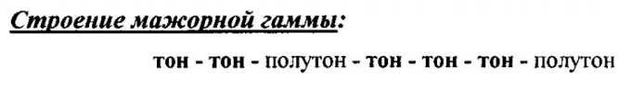
Полутон – две ближайшие соседние клавиши.
Тон – две клавиши через одну.
6) На уроке мы разучивали №18 «Ручеёк». Спойте его дома с дирижированием несколько раз. Поём с названием нот (как мы делали в классе).
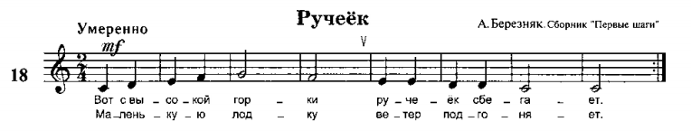
В размере две четверти две доли. Каждая доля равна одной четверти. В этом размере мы дирижируем таким образом: на «раз» (на сильную долю) рука идёт вниз, на «два» (слабая доля) – рука идёт вверх.

Ваши вопросы вы можете задавать по почте vcherashnyaya-distant2020@yandex.ru.

